

Законодательное Собрание Новосибирской области
Комитет
по строительству, жилищно-коммунальному комплексу и тарифам
ПРОТОКОЛ
заседания комитета
19 июня 2019 года № 7
г. Новосибирск

Присутствовали:

Председательствующий
Покровский Евгений Николаевич – председатель комитета

Члены комитета
Агеенко Вадим Алексеевич – заместитель председателя комитета
Козловский Дмитрий Анатольевич – заместитель председателя комитета
Сметанин Олег Александрович – заместитель председателя комитета
Коновалов Евгений Борисович
Мочалин Николай Андреевич
Поляков Илья Леонидович
Рафаелян Ашот Вардкесович
Сидоренко Иван Леонидович

Кворум имеется. Заседание комитета правомочно.

Референт комитета
Колотова Екатерина Михайловна
Зернов Вячеслав Маркович

Приглашенные
Алёхин Валерий Николаевич – аудитор Контрольно-счетной палаты Новосибирской области
Архипов Денис Николаевич – министр жилищно-коммунального хозяйства и энергетики Новосибирской области
Бакулина Вера Ивановна – начальник департамента по социально-экономическим вопросам аппарата Законодательного Собрания Новосибирской области
Белоусов Александр Валерьевич – заместитель начальника департамента энергетики, жилищного и коммунального хозяйства города Новосибирска ‒ председатель комитета по энергетике мэрии города Новосибирска
Борисова Евгения Борисовна – заместитель начальника департамента по социально-экономическим вопросам аппарата Законодательного Собрания Новосибирской области
Буянкина Юлия Алексеевна – заместитель начальника департамента по правовым вопросам аппарата Законодательного Собрания Новосибирской области
Варда Татьяна Александровна – начальник департамента по правовым вопросам аппарата Законодательного Собрания Новосибирской области
Галлямов Олег Ринатович – руководитель Территориального управления Федерального агентства по управлению государственным имуществом в Новосибирской области
Голубенко Виталий Юрьевич – заместитель Председателя Правительства Новосибирской области – министр финансов и налоговой политики Новосибирской области
Зерняева Елена Александровна – старший помощник прокурора Новосибирской области по взаимодействию с представительными (законодательными) и исполнительными органами Новосибирской области, органами местного самоуправления
Калентьева Наталья Владимировна – заместитель начальника управления – начальник отдела законопроектных работ и ведения регистра министерства юстиции Новосибирской области
Карпов Владимир Яковлевич – заместитель Председателя Законодательного Собрания Новосибирской области
Марунченко Елена Геннадьевна – исполняющая обязанности руководителя департамента по тарифам Новосибирской области
Панфёров Андрей Борисович – первый заместитель Председателя Законодательного Собрания Новосибирской области
Полищук Александр Иванович – начальник государственной жилищной инспекции Новосибирской области
Русинов Александр Евгеньевич – главный редактор «Строительные ведомости»
Сёмка Сергей Николаевич – заместитель Губернатора Новосибирской области
Теленчинов Роман Александрович – заместитель начальника департамента строительства и архитектуры мэрии города Новосибирска - начальник управления строительства и инженерного обеспечения мэрии города Новосибирска
Чернов Валерий Григорьевич – консультант в департаменте организационной работы аппарата Законодательного Собрания Новосибирской области
Шилохвостов Роман Геннадьевич – руководитель департамента имущества и земельных отношений Новосибирской области
Шмидт Иван Иванович – министр строительства Новосибирской области

1. О повестке дня и порядке проведения заседания комитета.

СЛУШАЛИ:
Покровского Е.Н., который довел вопросы, предлагаемые к рассмотрению
на заседании комитета и порядок проведения заседания комитета.

Голосовали: «за» - единогласно.

РЕШИЛИ:
Повестку в целом, порядок проведения заседания комитета утвердить.

Голосовали: «за» - единогласно.

2. О проекте закона Новосибирской области «Об исполнении областного бюджета Новосибирской области за 2018 год» (первое чтение).

СЛУШАЛИ:

Голубенко В.Ю.

РЕШИЛИ:
1. Принять к сведению информацию Голубенко В.Ю. об исполнении областного бюджета Новосибирской области за 2018 год.
2. Рекомендовать комитету Законодательного Собрания Новосибирской области по бюджетной, финансово-экономической политике и собственности внести проект закона Новосибирской области «Об исполнении областного бюджета Новосибирской области за 2018 год» на рассмотрение сессии Законодательного Собрания Новосибирской области и рекомендовать к принятию в первом чтении.

Голосовали: «за» - единогласно.

3. О проекте закона Новосибирской области «О внесении изменений в Закон Новосибирской области «Об областном бюджете Новосибирской области на 2019 год и плановый период 2020 и 2021 годов» (первое чтение).

СЛУШАЛИ:

Голубенко В.Ю.

ВЫСТУПИЛИ:

Козловский Д.А., Сметанин О.А., Покровский Е.Н., Мочалин Н.А.

РЕШИЛИ:
1. Принять к сведению информацию Голубенко В.Ю. об изменении областного бюджета Новосибирской области на 2019 год и плановый период 2020 и 2021 годов.
2. Рекомендовать комитету Законодательного Собрания Новосибирской области по бюджетной, финансово-экономической политике и собственности внести проект закона Новосибирской области «О внесении изменений в Закон Новосибирской области «Об областном бюджете Новосибирской области на 2019 год и плановый период 2020 и 2021 годов» на рассмотрение сессии Законодательного Собрания Новосибирской области и рекомендовать к принятию
в первом чтении.

Голосовали: «за» - единогласно.

4. О проекте закона Новосибирской области «О внесении изменений в Закон Новосибирской области «Об организации проведения капитального ремонта общего имущества в многоквартирных домах, расположенных на территории Новосибирской области» (второе чтение).

СЛУШАЛИ:
Козловского Д.А.

РЕШИЛИ:
Внести проект закона Новосибирской области «О внесении изменений в Закон Новосибирской области «Об организации проведения капитального ремонта общего имущества в многоквартирных домах, расположенных на территории Новосибирской области» на рассмотрение сессии Законодательного Собрания Новосибирской области с таблицей поправок № 1 и рекомендовать его к принятию во втором чтении.

Голосовали: «за» - единогласно.

5. О проекте закона Новосибирской области «О внесении изменения в статью 3 Закона Новосибирской области «О порядке осуществления муниципального жилищного контроля на территории Новосибирской области и порядке взаимодействия органов муниципального жилищного контроля с областным исполнительным органом государственной власти Новосибирской области, уполномоченным на осуществление регионального государственного жилищного надзора на территории Новосибирской области» (второе чтение).

СЛУШАЛИ:
Козловского Д.А.

РЕШИЛИ:
Внести проект закона Новосибирской области «О внесении изменения в статью 3 Закона Новосибирской области «О порядке осуществления муниципального жилищного контроля на территории Новосибирской области и порядке взаимодействия органов муниципального жилищного контроля с областным исполнительным органом государственной власти Новосибирской области, уполномоченным на осуществление регионального государственного жилищного надзора на территории Новосибирской области» на рассмотрение сессии Законодательного Собрания Новосибирской области с таблицей поправок № 1 и рекомендовать его к принятию во втором чтении.

Голосовали: «за» - единогласно.

6. О проекте закона Новосибирской области «О внесении изменений в статью 2 Закона Новосибирской области «Об установлении случаев, при которых не требуется получение разрешения на строительство на территории Новосибирской области» (первое чтение).
СЛУШАЛИ:
Шмидта И.И.

ВЫСТУПИЛ:
Покровский Е.Н.

РЕШИЛИ:
1. Рекомендовать Законодательному Собранию Новосибирской области
к принятию в двух чтениях проект закона Новосибирской области «О внесении изменений в статью 2 Закона Новосибирской области «Об установлении случаев, при которых не требуется получение разрешения на строительство на территории Новосибирской области» в связи с приведением законодательства Новосибирской области в соответствие с федеральным законодательством.
2. Назначить представителем комитета на всех стадиях рассмотрения указанного проекта закона в Законодательном Собрании Новосибирской области Покровского Евгения Николаевича, председателя комитета Законодательного Собрания Новосибирской области по строительству, жилищно-коммунальному комплексу и тарифам.

Голосовали: «за» - единогласно.

7. О проекте закона Новосибирской области «О внесении изменения в Закон Новосибирской области «Об установлении критериев, которым должны соответствовать объекты социально-культурного и коммунально-бытового назначения, масштабные инвестиционные проекты, для размещения (реализации) которых предоставляются земельные участки в аренду без проведения торгов» (первое чтение).

СЛУШАЛИ:
Шилохвостова Р.Г.

ВЫСТУПИЛИ:
Мочалин Н.А., Галлямов О.Р., Козловский Д.А., Рафаелян А.В.,
Покровский Е.Н., Сметанин О.А., Агеенко В.А., Зерняева Е.А.

РЕШИЛИ:
1. Рекомендовать Законодательному Собранию Новосибирской области
к принятию в двух чтениях проект закона Новосибирской области «О внесении изменения в Закон Новосибирской области «Об установлении критериев, которым должны соответствовать объекты социально-культурного и коммунально-бытового назначения, масштабные инвестиционные проекты, для размещения (реализации) которых предоставляются земельные участки в аренду без проведения торгов»
в связи с приведением законодательства Новосибирской области в соответствие с федеральным законодательством.
2. Назначить представителем комитета на всех стадиях рассмотрения указанного проекта закона в Законодательном Собрании Новосибирской области Покровского Евгения Николаевича, председателя комитета Законодательного Собрания Новосибирской области по строительству, жилищно-коммунальному комплексу и тарифам.

Голосовали: «за» - единогласно.

8. Об итогах реализации государственной программы Новосибирской области «Жилищно-коммунальное хозяйство Новосибирской области в 2015-2020 годах» в 2018 году.

СЛУШАЛИ:
Архипова Д.Н.

ВЫСТУПИЛИ:
Козловский Д.А.

РЕШИЛИ:
- Принять к сведению информацию Архипова Д.Н.
- Отметить, что общий объем финансирования программы в 2018 году составил 6 951 634,4 тыс. руб., в том числе за счёт средств:
федерального бюджета – 539 013,9 тыс. руб.;
областного бюджета – 4 069 335,3 тыс. руб.;
местных бюджетов – 271 599,5 тыс. руб.;
внебюджетных источников – 2 071 685,7 тыс. руб.
Финансирование программы в 2015-2018 годах, млн рублей
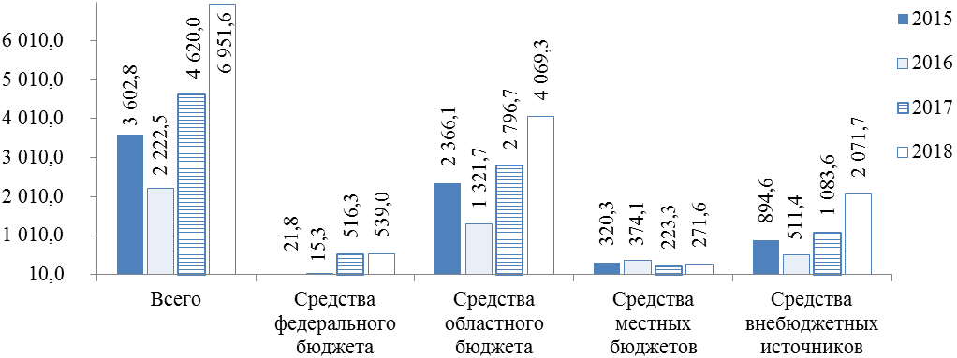
- Рекомендовать министерству жилищно-коммунального хозяйства и энергетики Новосибирской области (Архипов Д.Н.) при подготовке очередного отчета учесть замечания, изложенные в справке департамента по социально-экономическим вопросам Законодательного Собрания Новосибирской области.

Голосовали: «за» - единогласно.
9. Об итогах реализации государственной программы Новосибирской области «Развитие системы обращения с отходами производства и потребления в Новосибирской области в 2015-2020 годах» в 2018 году.

СЛУШАЛИ:
Архипова Д.Н.

ВЫСТУПИЛИ:
Козловский Д.А., Агеенко В.А., Покровский Е.Н.

РЕШИЛИ:
- Принять к сведению информацию Архипова Д.Н.
- Отметить, что общий объем финансирования программы в 2018 году составил 27 285,6 тыс. руб., в том числе:
из областного бюджета – 25 755,8 тыс. руб.;
из местных бюджетов – 1 529,8 тыс. руб.
Финансирование программы в 2015-2018 годах, млн рублей
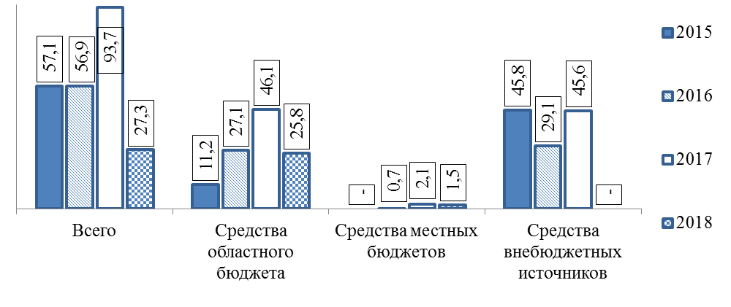
- Рекомендовать министерству жилищно-коммунального хозяйства и энергетики Новосибирской области (Архипов Д.Н.) при подготовке очередного отчета учесть замечания, изложенные в справке департамента по социально-экономическим вопросам Законодательного Собрания Новосибирской области.

Голосовали: «за» - единогласно.

10. Об итогах реализации государственной программы Новосибирской области «Энергосбережение и повышение энергетической эффективности Новосибирской области на 2015-2020 годы» в 2018 году.

СЛУШАЛИ:
Архипова Д.Н.

ВЫСТУПИЛИ:
Рафаелян А.В., Сметанин О.А., Сёмка С.Н., Агеенко В.А., Покровский Е.Н.
РЕШИЛИ:
1. Принять к сведению информацию Архипова Д.Н.
2. Отметить, что общий объем финансирования программы в 2018 году составил 853 467,5 тыс. руб., в том числе:
из областного бюджета – 156 716,8 тыс. руб.;
из местных бюджетов – 97 135,8 тыс. руб.;
из внебюджетных источников – 599 614,9 тыс. руб.
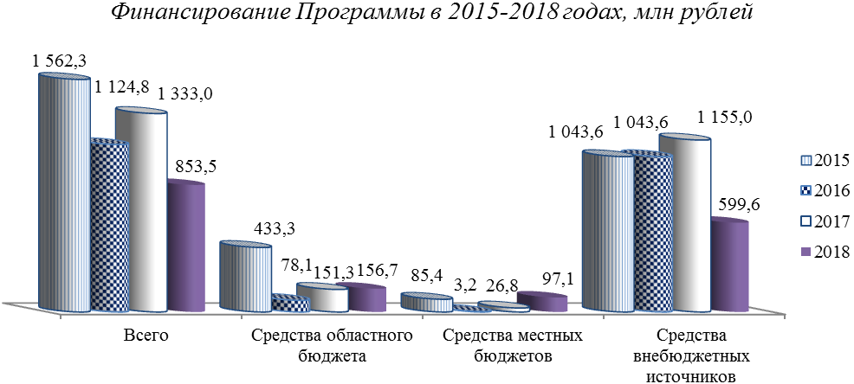 3. Рекомендовать министерству жилищно-коммунального хозяйства и энергетики Новосибирской области (Архипов Д.Н.) при подготовке очередного отчета учесть замечания, изложенные в справке департамента по социально-экономическим вопросам Законодательного Собрания Новосибирской области.

Голосовали: «за» - единогласно.

11. Об итогах реализации ведомственной целевой программы «Корректировка схемы и программы перспективного развития электроэнергетики Новосибирской области в 2013-2017 годах» в 2018 году.

СЛУШАЛИ:
Архипова Д.Н.

РЕШИЛИ:
- Принять к сведению информацию Архипова Д.Н.
- Отметить, что общий объем финансирования программы в 2018 году из областного бюджета составил 2 000,0 тыс. руб., что соответствует плановым назначениям.
В отчётном периоде подрядчиком ООО «ИНПЭС» проведён 1 этап работы – корректировка схемы и программы перспективного развития электроэнергетики Новосибирской области на очередной пятилетний период 2019-2023 годов.
Сформирована актуальная версия Схемы, которая утверждена приказом МинЖКХиЭ НСО от 28.04.2018 № 105 «Об утверждении схемы и программы перспективного развития электроэнергетики Новосибирской области на период 2019-2023 гг.». Работа получила согласование системного оператора и представлена в соответствии с законодательством в Минэнерго России.

Голосовали: «за» - единогласно.

12. Об отчете об управлении и распоряжении государственной собственностью Новосибирской области за 2018 год.

СЛУШАЛИ:
Шилохвостова Р.Г.

ВЫСТУПИЛИ:
Агеенко В.А., Покровский Е.Н.

РЕШИЛИ:
Принять к сведению информацию Шилохвостова Р.Г. об отчете об управлении и распоряжении государственной собственностью Новосибирской области
за 2018 год.

Голосовали: «за» - единогласно.

После рассмотрения вопросов повестки заседания комитета.

13. Разное.
О создании в Законодательном Собрании Новосибирской области комиссии по экологии.

СЛУШАЛИ:
Агеенко В.А., Панфёрова А.Б.

Протокольная запись, рекомендовать Законодательному Собранию Новосибирской области рассмотреть вопрос о внесении изменений в структуру Законодательного Собрания Новосибирской области образовав рабочий орган Законодательного Собрания Новосибирской области (комитет, комиссию) по экологии и охране окружающей среды.

Голосовали: «за» - единогласно.

О задолженности регионального оператора по обращению с твердыми коммунальными отходами ООО «Экология-Новосибирск» перед перевозчиками.

СЛУШАЛИ:
Агеенко В.А.

Протокольная запись, рекомендовать министерству жилищно-коммунального хозяйства и энергетики Новосибирской области (Архипов Д.Н.) не позднее 1 июля 2019 года подготовить и представить в комитет информацию о задолженности регионального оператора по обращению с твердыми коммунальными отходами ООО «Экология-Новосибирск» перед перевозчиками.

Голосовали: «за» - единогласно.

Председательствующий Е.Н. Покровский

